MOÇÃO Nº 265/2020

Manifesta apelo ao Poder Executivo Municipal quanto à instalação de brinquedos Infantil e melhorias, junto a área de lazer localizada na Avenida Sebastião Furlan, no Bairro Cruzeiro do Sul.
Senhor Presidente,
Senhores Vereadores,

CONSIDERANDO que moradores do bairro Cruzeiro do Sul e Bairros vizinhos, procuraram por este vereador, reivindicando a instalação de brinquedos Infantil em área de lazer localizada na Avenida Sebastião Furlan, Bairro Cruzeiro do Sul;

CONSIDERANDO que existe uma área pública no bairro Cruzeiro do Sul, localizada na Av. Sebastião Furlan, a qual já comporta uma academia e área de lazer e um campinho de futebol, segundo as famílias, junto a esta área poderia estar sendo instalado aparelhos de brinquedos infantis;

CONSIDERANDO que a instalação desses brinquedos junto a academia, conforme sugerido pelos munícipes, viria de encontro com o anseio da população, pois os pais poderiam levar seus filhos para brincarem enquanto aproveitam para fazerem exercícios físicos, tornando assim o espaço em uma área de lazer familiar e convivência social;

CONSIDERANDO juntamente com os moradores solicitamos que seja instalado alambrados em torno de toda área de lazer inclusive o campinho de futebol, para segurança das crianças que ali brincam, por se tratar de uma Avenida muito movimentada estas crianças correm risco de serem atropeladas ao irem de traz da bola, os moradores do bairro cruzeiro do sul, e bairros vizinhos, estão ansiosos para receber a instalação dos brinquedos que irão otimizar o local e assim, ter um espaço revitalizado para passar momentos de lazer com a família e de convivência social;

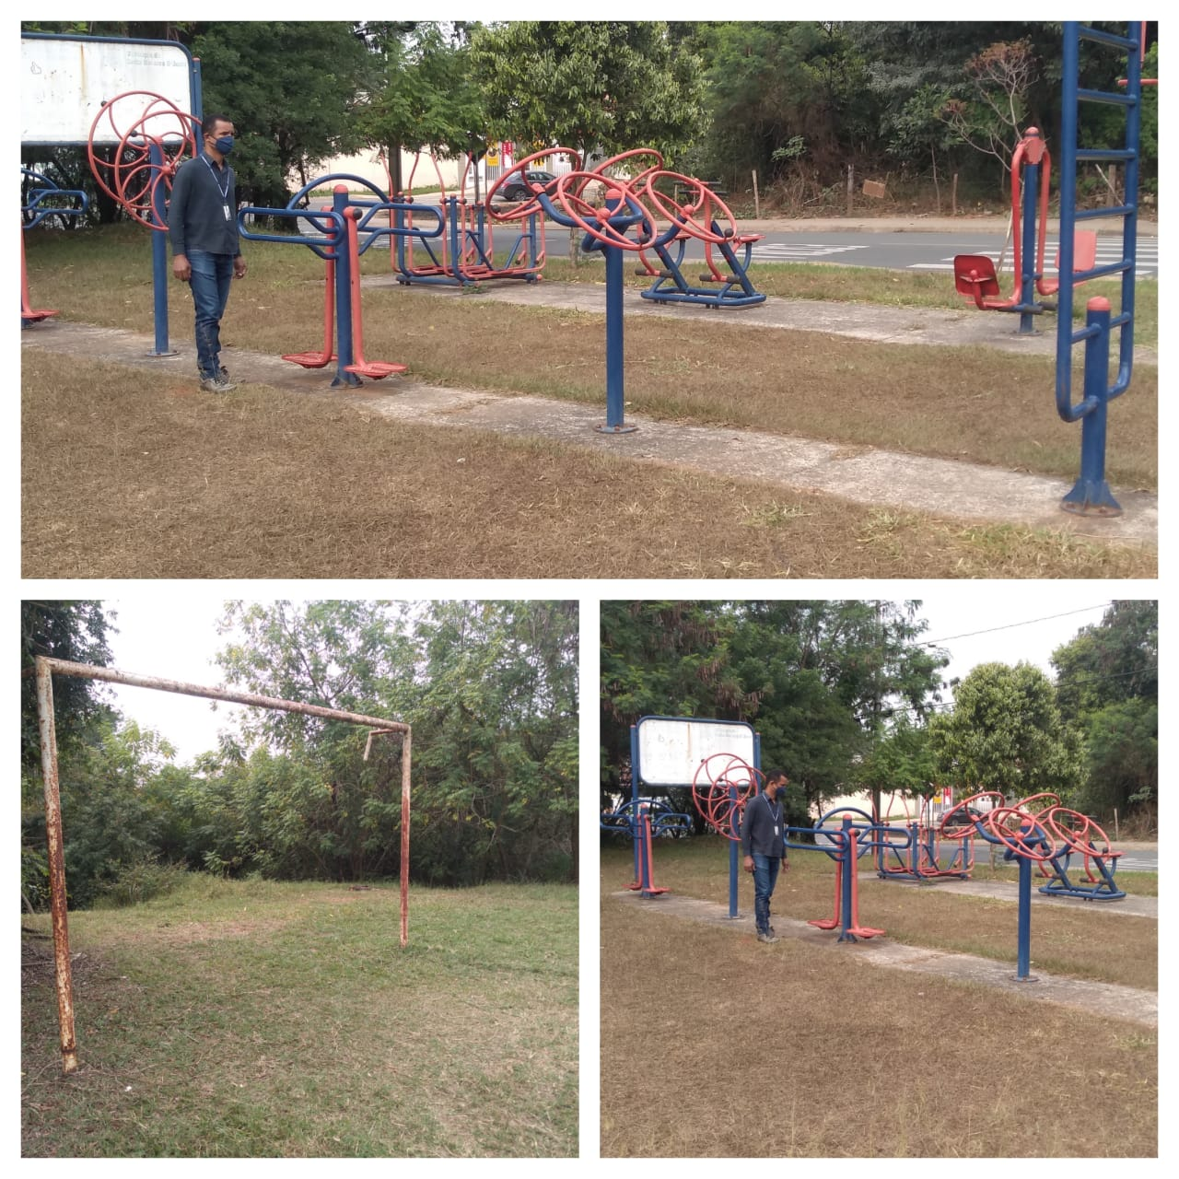

Ante o exposto e nos termos do Capítulo IV do Regimento Interno desta Casa de Leis, a CÂMARA MUNICIPAL DE SANTA BÁRBARA D’OESTE, ESTADO DE SÃO PAULO, manifesta apelo ao excelentíssimo Prefeito Municipal quanto à instalação de brinquedos infantis junto a área de lazer localizada na Av. Sebastião Furlan, no Bairro Cruzeiro do Sul, neste município.

Palácio 15 de Junho - Plenário “Dr. Tancredo Neves”, 09 de junho de 2020.

JESUS VENDEDOR

-Vereador-


